|  |  |
| --- | --- |
| **Contrôle N°1**  **AU TITRE DE L’ANNEE : 2022/2023** | |
| ***Filière : Développement Digital - option web full stack*** | ***Épreuve :*** *🗹* ***Théorique*** |
| ***Groupe : DEVOWFS204*** | ***Durée : 02h00*** |
| ***Date d'évaluation : 19/10/2022*** | ***Barème : / 20 pts*** |
| ***Intitulé du module : M202 Approche agile***  ***Variante 2*** | |

**Exercice 1 : QCM (3 pts)**

1. **Quel backlog contient les user stories sur lesquelles une équipe peut travailler ?**
2. Le backlog du programme
3. Le backlog de l’équipe
4. Le backlog du système
5. Le backlog du produit
6. **Quels sont les principaux rôles de Scrum ?**
7. Partenaires de contrôle, Scrum master et l’équipe de développement
8. Coach agile, Scrum master et l’équipe de développement
9. Product owner, Scrum master et l’équipe de développement
10. Product owner, Scrum master et Sponsor d’affaires
11. **Comment rédiger les User Stories ?**
12. Si les entrées_______alors les sorties_______
13. Étant donné_______quand_______alors_______
14. Le système doit _______
15. En tant que_______, je souhaite_______, afin de_______

**Exercice 2 : (5 pts)**

1. **Remettre dans l'ordre les éléments de la démarche de projet traditionnel : (2pts)**

1 ▪ ▪ Analyse du besoin

2 ▪ ▪ Livraison

3 ▪ ▪ Conception

4 ▪ ▪ Idée

5 ▪ ▪ Développement

6 ▪ ▪ Test et validation

1. **Placez les éléments suivants dans le tableau ci-après : (3pts)**

Planification détaillée à long terme ; Kanban ; Le cycle en Y ; Planification détaillée à court terme ; Modèle en cascade ; SCRUM ;

|  |  |
| --- | --- |
| **Méthode prévisible** | **Méthode imprévisible** |
| ….. | …. |

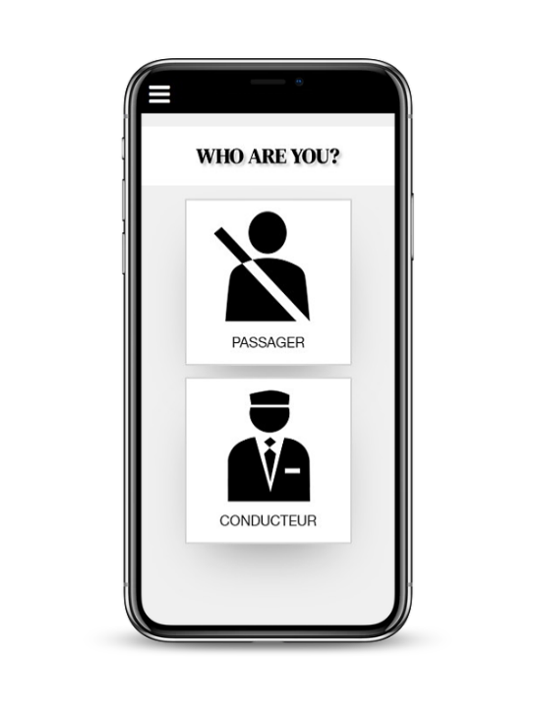**Exercice 3 : (6pts)**

Le **covoiturage** est l'utilisation conjointe et organisée d'une voiture automobile, par un conducteur non professionnel et un ou plusieurs tiers passagers, dans le but d'effectuer un trajet commun.

Par exemple, si « Ahmed », un simple citoyen, compte voyager avec sa voiture de 5 places, de Fès à Meknès le jeudi 20/10/2022 vers 10h, il peut lancer une annonce pour chercher des gens qui comptent faire le même trajet en même date et heure pour l’accompagner.

Ahmed, ainsi, pourra partager les frais du carburant et d’autoroute avec les passagers qui l’accompagnent.

On souhaite créer une application mobile permettant d’offrir un espace de rencontre entre les conducteurs et les passagers afin d’organiser des covoiturages.

* Proposez trois user stories à intégrer dans le backlog product afin de créer cette application.

**Exercice 4 : (6pts)**

On désire planifier un projet comprenant 7 tâches repérées de A à G.

|  |  |  |
| --- | --- | --- |
| **TÂCHE** | **DURÉE** | **PRÉDÉCESSEURS** |
| A | 7 |  |
| B | 4 |  |
| C | 2 | A |
| D | 12 | B |
| E | 3 | C |
| F | 6 | E |
| G | 2 | D, F |

1. Tracez le diagramme de PERT.
2. Indiquez le chemin critique.
3. Calculez les marges totales des tâches B et D.